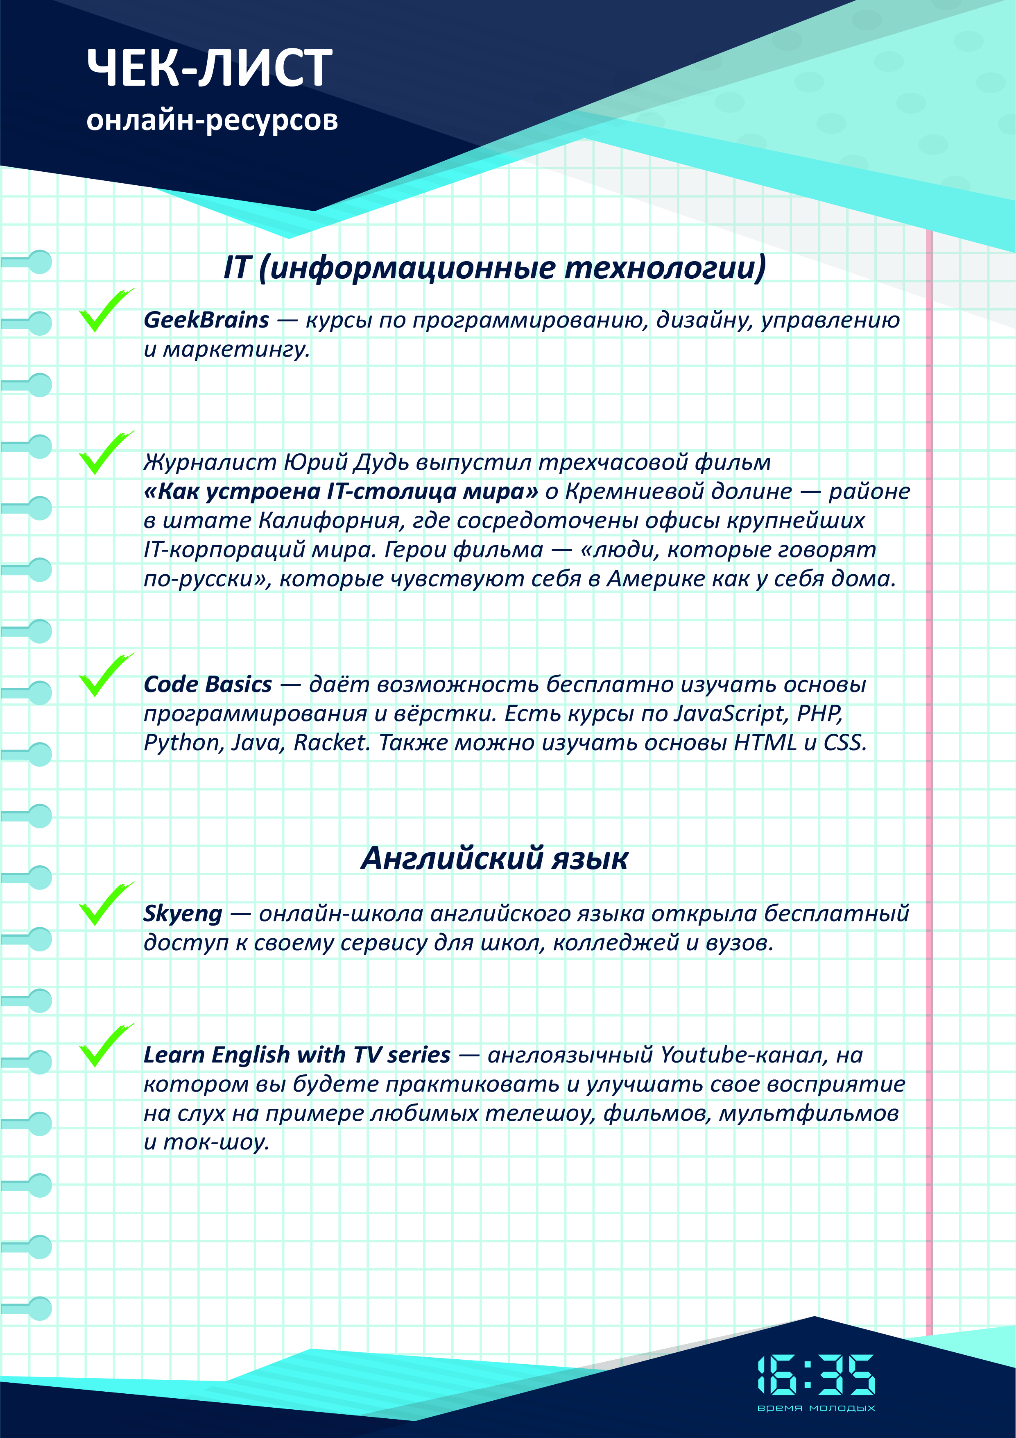

Ссылка: https://stayhome.geekbrains.ru/?utm_source=opros&..

Ссылка: https://www.youtube.com/watch?v=9lO06Zxhu88

Ссылка: https://ru.code-basics.com/

Ссылка: https://prosv.ru/news/show/5697.html

Ссылка: https://www.youtube.com/channel/UCKgpamMlm872zkGDcBJH..

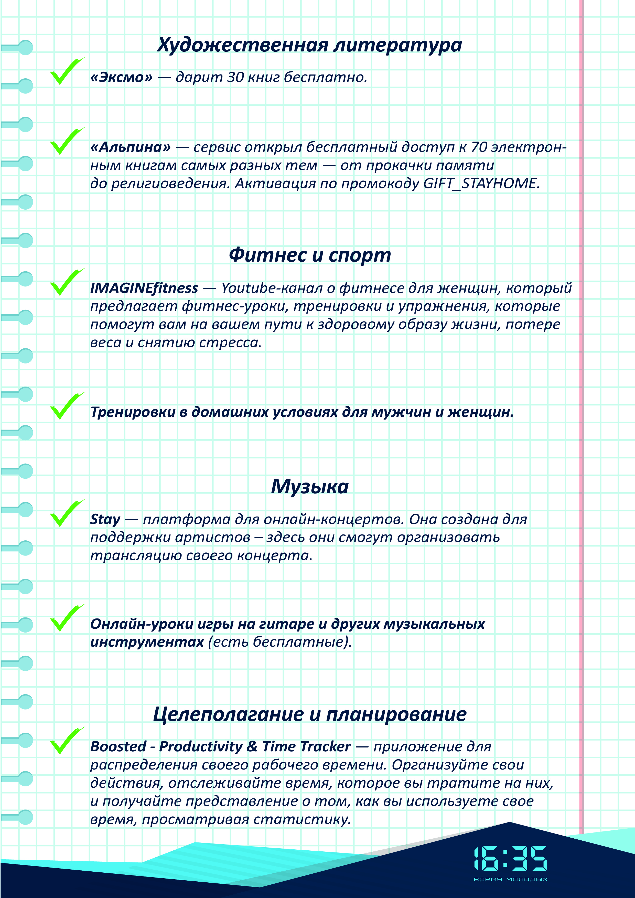
Ссылка: https://eksmo.ru/news/vremya-chitat-eksmo-darit-knigi..

Ссылка: https://www.alpinabook.ru/blog/stay-home/

Ссылка: https://www.youtube.com/channel/UCjYicQAYfN_MTzHbKqvL..

Ссылка: https://www.youtube.com/channel/UCmmvrWZAHC9OPivFncPj..

Ссылка: http://www.staystay.ru/

Ссылка: https://smotriuchis.ru/muzyka-i-iskusstvo/muzykalnye-..

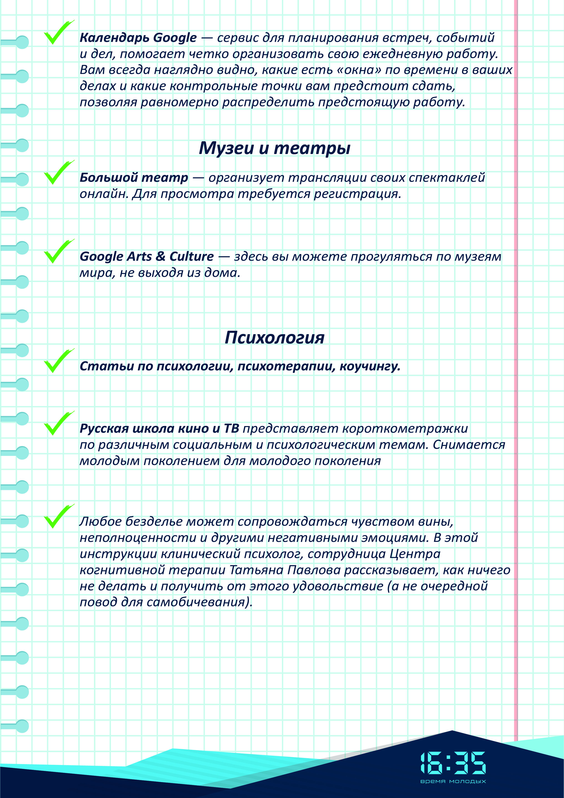

Ссылка: http://media.bolshoi.ru/login

Ссылка: https://artsandculture.google.com/partner?hl=ru

Ссылка: https://psy-practice.com/publications/

Ссылка: https://www.youtube.com/channel/UCkSFud3eNK1jurWPAcsf..

Ссылка: https://meduza.io/feature/2020/05/04/ne-proshli-ni-odnogo-onlayn-kursa-sidya-na-karantine-eto-normalno

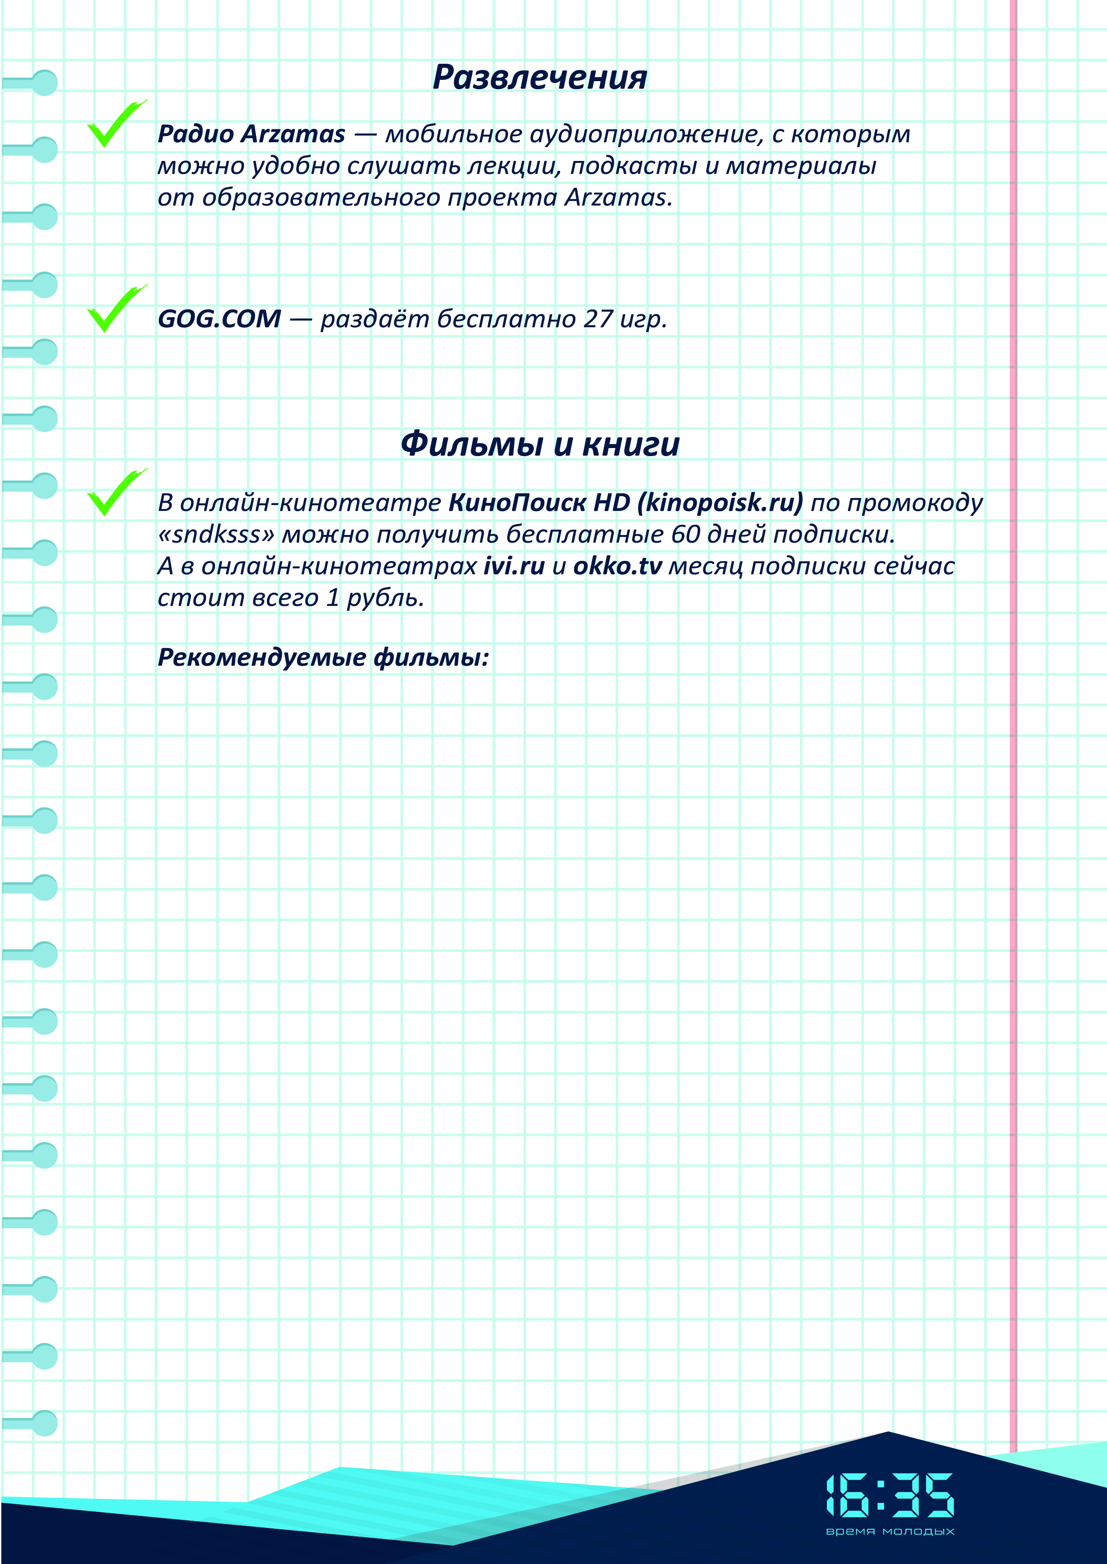

Ссылка: https://arzamas.academy/radio

Ссылка: https://www.gog.com/partner/stay_at_home

Мост в Терабитию
https://www.kinopoisk.ru/film/78753/ , https://www.ivi.ru/watch/107467
Счастье в конверте https://okko.tv/movie/schaste-v-konverte
Холоп https://okko.tv/movie/kholop
Ёлки https://www.ivi.ru/watch/109230
Курьер https://www.youtube.com/watch?v=QSc3uk8Q5w4&t=8s
Я, Эрл и умирающая девушка https://www.kinopoisk.ru/film/746001/
Отель «Гранд Будапешт» https://www.kinopoisk.ru/film/683999/

Будет сделано! Как жить, чтобы цели достигались https://onedrive.live.com/?authkey=%21ANlODLfUEkuTAB0&id=D5F6EBE59F0AB91%2113821&cid=0D5F6EBE59F0AB91
Гении и аутсайдеры https://onedrive.live.com/?authkey=%21ANlODLfUEkuTAB0&id=D5F6EBE59F0AB91%2115197&cid=0D5F6EBE59F0AB91
Как разговаривать с кем угодно. Уверенное общение в любой ситуации https://onedrive.live.com/?authkey=%21ANlODLfUEkuTAB0&id=D5F6EBE59F0AB91%2116275&cid=0D5F6EBE59F0AB91
Окружи себя лучшими https://onedrive.live.com/?authkey=%21ANlODLfUEkuTAB0&id=D5F6EBE59F0AB91%2114095&cid=0D5F6EBE59F0AB91
Тайм-менеджмент https://onedrive.live.com/?authkey=%21ANlODLfUEkuTAB0&id=D5F6EBE59F0AB91%2115397&cid=0D5F6EBE59F0AB91

